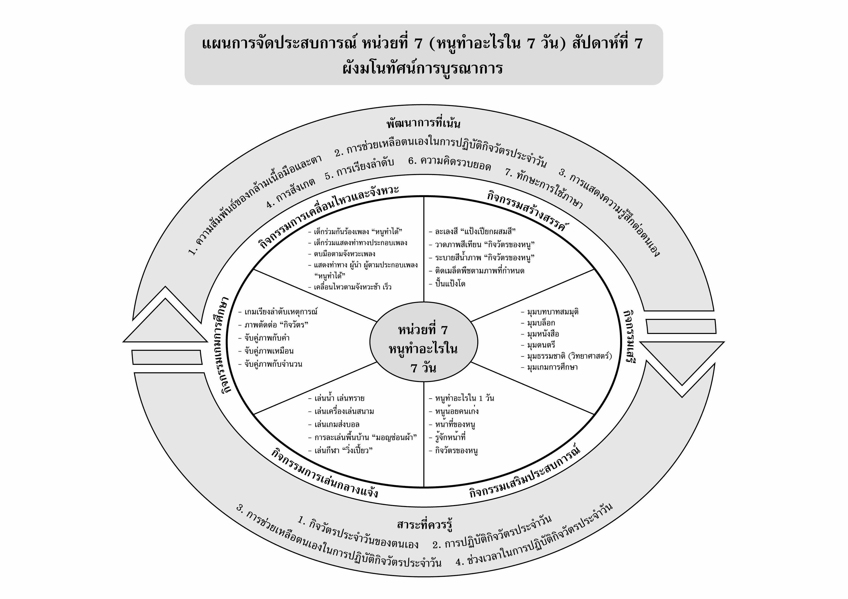
แผนที่ 1 เรื่อง หนูทำอะไรใน 1 วัน วันที่ 1 สัปดาห์ที่ 7 วันที่.......... เดือน.............................. พ.ศ. ..................
กิจกรรมการเคลื่อนไหวและจังหวะ | กิจกรรมเสริมประสบการณ์ | กิจกรรมสร้างสรรค์ | กิจกรรมเสรี
จุดประสงค์การเรียนรู้  1. เคลื่อนไหวร่างกายอย่างอิสระได้  2. ทำท่าทางประกอบเพลง “หนูทำได้” ได้  สาระการเรียนรู้  กิจวัตรประจำวันของตนเอง  กิจกรรม  1. เคลื่อนไหวร่างกายอย่างอิสระไม่ให้ชนกัน  2. เด็กทำท่าทางประกอบเพลง “หนูทำได้”  สื่อการเรียนรู้  1. เครื่องเคาะจังหวะ  2. เพลง “หนูทำได้” เพลงประกอบการเรียนการสอน ชุดที่ 3 (ปสม.)  การประเมินผล  1. สังเกตจากการเคลื่อนไหวร่างกาย  2. สังเกตจากการทำท่าทางประกอบเพลง | จุดประสงค์การเรียนรู้  บอกกิจวัตรของตนเองใน 1 วันได้อย่างน้อย 3 กิจกรรม  สาระการเรียนรู้  กิจวัตรประจำวันของตนเอง  กิจกรรม  1. เล่ากิจวัตรประจำวันของตนเองให้เพื่อนและครูฟัง  2. เด็กและครูร่วมกันสนทนาเกี่ยวกับกิจกรรมใน 1 วัน เราทำอะไรบ้าง  3. เด็กทำกิจกรรมในหนังสือกิจกรรมพัฒนาความพร้อมปฐมวัย แบบบูรณาการ อนุบาล 2 เล่ม 1  สื่อการเรียนรู้  หนังสือกิจกรรมพัฒนาความพร้อมปฐมวัยฯเล่ม 1 (ปสม.)  การประเมินผล  สังเกตจากการบอกกิจวัตรประจำวันของตนเองใน 1 วันของเด็ก | จุดประสงค์การเรียนรู้  มีจินตนาการความคิดริเริ่มสร้างสรรค์  สาระการเรียนรู้  กิจวัตรประจำวันของตนเอง  กิจกรรม  1. เด็กวาดภาพกิจวัตรประจำวันของหนูตามจินตนาการ  2. เด็กเล่าเรื่องจากภาพให้เพื่อนและครูฟัง  สื่อการเรียนรู้  1. กระดาษ  2. สีเทียน  การประเมินผล  ตรวจผลงานของเด็ก | จุดประสงค์การเรียนรู้  นำภาพมาเรียงลำดับเหตุการณ์ได้  สาระการเรียนรู้  กิจวัตรประจำวันของตนเอง  กิจกรรม  1. เด็กและครูสนทนาเกี่ยวกับการเล่นเกมเรียงลำดับเหตุการณ์กิจวัตรประจำวัน  2. เด็กเล่นเกมเรียงลำดับภาพกิจวัตรประจำวัน  สื่อการเรียนรู้  เกมเรียงลำดับเหตุการณ์กิจวัตรประจำวัน  การประเมินผล  สังเกตจากการเรียงลำดับภาพกิจวัตรประจำวัน

แผนที่ 2 เรื่อง หนูน้อยคนเก่ง วันที่ 2 สัปดาห์ที่ 7 วันที่.......... เดือน.............................. พ.ศ. ..................
กิจกรรมการเคลื่อนไหวและจังหวะ | กิจกรรมเสริมประสบการณ์ | กิจกรรมสร้างสรรค์ | กิจกรรมเสรี
จุดประสงค์การเรียนรู้  ตบมือให้จังหวะประกอบเพลงได้  สาระการเรียนรู้  การปฏิบัติกิจวัตรประจำวัน  กิจกรรม  1. เด็กฝึกตบมือตามจังหวะ  2. เด็กร้องเพลงหนูทำได้ และตบมือเป็นจังหวะ  สื่อการเรียนรู้  เพลง “หนูทำได้” เพลงประกอบการเรียนการสอน ชุดที่ 3 (ปสม.)  การประเมินผล  สังเกตจากการตบมือตามจังหวะเพลง | จุดประสงค์การเรียนรู้  ปฏิบัติกิจวัตรประจำวันของตนเองได้  สาระการเรียนรู้  การปฏิบัติกิจวัตรประจำวัน  กิจกรรม  1. ร่วมกันดูภาพกิจวัตรประจำวัน  2. บอกถึงสิ่งที่เด็กๆ สามารถทำได้ด้วยตนเอง  3. เด็กและครูร่วมกันสนทนาเกี่ยวกับการปฏิบัติกิจวัตรประจำวันและแสดงบทบาทสมมติ  4. เด็กทำกิจกรรมในหนังสือกิจกรรมพัฒนาความพร้อมปฐมวัย แบบบูรณาการ อนุบาล 2 เล่ม 1  สื่อการเรียนรู้  1. ภาพกิจวัตรประจำวัน  2. หนังสือกิจกรรมพัฒนาความพร้อม ปฐมวัยฯ เล่ม 1 (ปสม.)  การประเมินผล  1. สังเกตจากการปฏิบัติกิจวัตรประจำวันของเด็ก  2. ตรวจผลงานของเด็ก | จุดประสงค์การเรียนรู้  มีจินตนาการความคิดริเริ่มสร้างสรรค์  สาระการเรียนรู้  การปฏิบัติกิจวัตรประจำวัน  กิจกรรม  1. เด็กและครูสนทนาร่วมกันเกี่ยวกับวิธีการทำละเลงสีสร้างภาพ  2. ปฏิบัติกิจกรรมละเลงสีสร้างภาพ  สื่อการเรียนรู้  1. แป้งเปียกผสมสี  2. กระดาษสำหรับพิมพ์ภาพ  3. เสื้อกันเปื้อน  4. ถังน้ำและผ้าเช็ดมือ  5. ผ้าพลาสติก  การประเมินผล  สังเกตจากการสร้างผลงานตามความคิดของตนเอง | จุดประสงค์การเรียนรู้  1. เล่นร่วมกับเพื่อนได้  2. ใช้จินตนาการและความคิดริเริ่มสร้างสรรค์  สาระการเรียนรู้  การปฏิบัติกิจวัตรประจำวัน  กิจกรรม  เด็กเลือกเล่นตามมุมตามความสนใจของเด็ก  มุมบทบาทสมมติ  มุมบล็อก  มุมหนังสือ  มุมดนตรี  มุมเกมการศึกษา  สื่อการเรียนรู้  1. มุมบทบาทสมมติ  2. มุมหนังสือ  3. มุมเกมการศึกษา  4. มุมบล็อก  5. มุมดนตรี  การประเมินผล  สังเกตจากการร่วมกิจกรรมของเด็ก

แผนที่ 3 เรื่อง หน้าที่ของหนู วันที่ 3 สัปดาห์ที่ 7 วันที่.......... เดือน.............................. พ.ศ. ..................
กิจกรรมการเคลื่อนไหวและจังหวะ | กิจกรรมเสริมประสบการณ์ | กิจกรรมสร้างสรรค์ | กิจกรรมเกมการศึกษา
จุดประสงค์การเรียนรู้  เป็นผู้นำ ผู้ตามได้  สาระการเรียนรู้  การปฏิบัติกิจวัตรประจำวัน  กิจกรรม  1. เด็กยืนเป็นวงกลม  2. เด็กอาสาสมัครยืนตรงกลางวงกลม 1 คน พร้อมกันทำท่าทาง เพื่อนทำตาม  3. เปลี่ยนกันออกมายืนตรงกลางเป็นผู้นำจนครบทุกคน  สื่อการเรียนรู้  ท่ากายบริหาร  การประเมินผล  สังเกตจากการเป็นผู้นำ ผู้ตามของเด็ก | จุดประสงค์การเรียนรู้  ช่วยเหลือตนเองในกิจวัตรประจำวันได้ตามวัย  สาระการเรียนรู้  การปฏิบัติกิจวัตรประจำวัน  กิจกรรม  1. ช่วยกันร้องเพลง “หนูทำได้”  2. ช่วยกันสนทนาเกี่ยวกับเนื้อหาของเพลง  3. เด็กเล่าเรื่องราวเกี่ยวกับการช่วยเหลือตนเองในกิจวัตรประจำวัน  4. เล่นเกมแข่งขันการแต่งตัว  5. เด็กและครูช่วยกันสรุปเกี่ยวกับการช่วยเหลือตนเองในการปฏิบัติกิจวัตรประจำวัน  6. เด็กทำกิจกรรมในหนังสือกิจกรรมพัฒนาความพร้อมปฐมวัย แบบบูรณาการ อนุบาล 2 เล่ม 1  สื่อการเรียนรู้  1. เพลง “หนูทำได้” เพลงประกอบการเรียนการสอน ชุดที่ 3 (ปสม.)  2. เครื่องแต่งกาย  3. หนังสือกิจกรรมพัฒนาความพร้อมปฐมวัยฯ เล่ม1 (ปสม.)  การประเมินผล  สังเกตจากการปฏิบัติจริงในการช่วยเหลือตนเองในกิจวัตรประจำวัน | จุดประสงค์การเรียนรู้  ใช้กล้ามเนื้อมือกับตาประสานสัมพันธ์กัน  สาระการเรียนรู้  การปฏิบัติกิจวัตรประจำวัน  กิจกรรม  1. เด็กระบายสีน้ำภาพ “กิจวัตรประจำวันของหนู”  2. เด็กช่วยกันเก็บอุปกรณ์  สื่อการเรียนรู้  1. ภาพกิจวัตรประจำวัน  2. สีน้ำ  การประเมินผล  ตรวจผลงานของเด็ก | จุดประสงค์การเรียนรู้  แยกประเภทสิ่งของได้  สาระการเรียนรู้  การปฏิบัติกิจวัตรประจำวัน  กิจกรรม  เขียน ทับภาพสิ่งของที่เป็นของใช้ในห้องนอน และเขียน √ ทับภาพสิ่งของที่เป็นของใช้ในห้องน้ำ แล้วระบายสีภาพให้สวยงาม หนังสือกิจกรรมพัฒนาทักษะการคิด เล่ม 2  สื่อการเรียนรู้  หนังสือกิจกรรมพัฒนาทักษะการคิด เล่ม 1 (ปสม.)  การประเมินผล  สังเกตจากการแยกประเภทสิ่งของของเด็ก

แผนที่ 4 เรื่อง รู้จักหน้าที่ วันที่ 4 สัปดาห์ที่ 7 วันที่.......... เดือน.............................. พ.ศ. ..................
กิจกรรมการเคลื่อนไหวและจังหวะ | กิจกรรมเสริมประสบการณ์ | กิจกรรมสร้างสรรค์ | กิจกรรมการเล่นกลางแจ้ง
จุดประสงค์การเรียนรู้  1. เคลื่อนไหวร่างกายอย่างอิสระได้  2. ทำท่าทางประกอบเพลงได้  สาระการเรียนรู้  ช่วงเวลาในการปฏิบัติกิจวัตรประจำวัน  กิจกรรม  1. เด็กยืนตามใจชอบภายในห้องเรียนโดยมีระยะห่างกันพอสมควร  2. เคลื่อนไหวร่างกายอย่างอิสระเมื่อได้ยินสัญญาณหยุดให้ “หยุด” เคลื่อนไหวทันที  3. เด็กทำท่าทางประกอบเพลง “หนูทำได้”  สื่อการเรียนรู้  1. เครื่องเคาะจังหวะ  2. เพลง “หนูทำได้” เพลงประกอบการเรียนการสอน ชุดที่ 3 (ปสม.)  การประเมินผล  1. สังเกตจากการเคลื่อนไหวร่างกาย  2.สังเกตจากการทำท่าทางประกอบเพลง | จุดประสงค์การเรียนรู้  1. บอกกิจกรรมที่ทำในแต่ละช่วงเวลาได้  2. ร่วมกิจกรรมกับเพื่อนและครูได้  สาระการเรียนรู้  ช่วงเวลาในการปฏิบัติกิจวัตรประจำวัน  กิจกรรม  1. ทายภาพปริศนา (ภาพกิจวัตรประจำวัน)  2. ร่วมกันสนทนาเกี่ยวกับช่วงเวลาในการปฏิบัติกิจวัตรประจำวัน  3. ติดภาพพระอาทิตย์ (กลางวัน) ภาพพระจันทร์ (กลางคืน) ไว้บนกระดานแม่เหล็ก  4. เด็กแต่ละคนเลือกภาพคนที่ทำกิจกรรมในแต่ละช่วงเวลาไปใส่ให้เหมาะสมกับเวลา  5. เด็กทำกิจกรรมในหนังสือกิจกรรมพัฒนาความพร้อมปฐม แบบบูรณาการ อนุบาล 2 เล่ม 1  สื่อการเรียนรู้  1. ภาพกิจวัตรประจำวัน  2. ภาพพระอาทิตย์  3. ภาพพระจันทร์  4. หนังสือกิจกรรมพัฒนาความพร้อมปฐมวัยฯ เล่ม1 (ปสม.)  การประเมินผล  1. สังเกตจากการตอบคำถามของเด็ก  2. สังเกตจากการร่วมกิจกรรม | จุดประสงค์การเรียนรู้  พัฒนากล้ามเนื้อและประสาทสัมพันธ์ มือ ตา  สาระการเรียนรู้  ช่วงเวลาในการปฏิบัติกิจวัตรประจำวัน  กิจกรรม  1. เด็กเลือกภาพกิจวัตรประจำวันที่ตนเองชอบ 1 ภาพ  2.นำเมล็ดพืชมาติดลงในภาพที่ตนเองเลือก  สื่อการเรียนรู้  1. ภาพกิจวัตรประจำวัน  2. เมล็ดพืช  3. กาว  การประเมินผล  ตรวจผลงานของเด็ก | จุดประสงค์การเรียนรู้  1. เล่นร่วมกับเพื่อนได้  2. ปฏิบัติตามกฎกติกาได้  สาระการเรียนรู้  ช่วงเวลาในการปฏิบัติกิจวัตรประจำวัน  กิจกรรม  1. เด็กและครูร่วมกันสนทนาเกี่ยวกับการเล่นกีฬาวิ่งเปี้ยว  2. เล่นกีฬาวิ่งเปี้ยว  สื่อการเรียนรู้  ผ้า 2 ผืน  การประเมินผล  สังเกตจากการปฏิบัติกิจกรรมของเด็ก
แผนที่ 5 เรื่อง กิจวัตรของหนู วันที่ 5 สัปดาห์ที่ 7 วันที่.......... เดือน.............................. พ.ศ. ..................
กิจกรรมการเคลื่อนไหวและจังหวะ | กิจกรรมเสริมประสบการณ์ | กิจกรรมสร้างสรรค์ | กิจกรรมเกมการศึกษา
จุดประสงค์การเรียนรู้  เคลื่อนไหวร่างกายตามจังหวะช้า เร็วได้  สาระการเรียนรู้  การปฏิบัติกิจวัตรประจำวันตามลำดับก่อน  หลังในแต่ละวัน  กิจกรรม  1. นัดหมายสัญญาณ “ช้า” “เร็ว”  2. เคลื่อนไหวร่างกายตามจังหวะ “ช้า” “เร็ว” โดยฟังจากเครื่องเคาะจังหวะ  สื่อการเรียนรู้  เครื่องเคาะจังหวะ  การประเมินผล  สังเกตจากการเคลื่อนไหวร่างกาย | จุดประสงค์การเรียนรู้  1. เรียงลำดับกิจวัตรประจำวันตามลำดับก่อนหลังได้  2. เขียนตัวเลขตามรอยปะได้  สาระการเรียนรู้  การปฏิบัติกิจวัตรประจำวันตามลำดับก่อน  หลังในแต่ละวัน  กิจกรรม  1. ดูภาพกิจวัตรประจำวัน  2. เด็กเรียงลำดับกิจวัตรประจำวันตามลำดับก่อนหลัง  3. ช่วยกันสรุปเกี่ยวกับการปฏิบัติกิจวัตรประจำวันตามลำดับก่อนหลัง  4. เด็กฝึกเขียนตัวเลขตามรอยปะ ในหนังสือกิจกรรมพัฒนาความพร้อมปฐมวัยแบบบูรณาการอนุบาล 2 เล่ม 1  สื่อการเรียนรู้  1. ภาพกิจวัตรประจำวัน  2. หนังสือกิจกรรมพัฒนาความพร้อมปฐมวัยฯ เล่ม 1 (ปสม.)  การประเมินผล  สังเกตจากการเรียงลำดับกิจวัตรประจำวันตามลำดับก่อนหลังได้ | จุดประสงค์การเรียนรู้  มีจินตนาการความคิดริเริ่มสร้างสรรค์  สาระการเรียนรู้  การปฏิบัติกิจวัตรประจำวันตามลำดับก่อน  หลังในแต่ละวัน  กิจกรรม  เด็กปั้นแป้งโดและเล่าเรื่องจากผลงานที่ปั้น  สื่อการเรียนรู้  แป้งโด  การประเมินผล  ตรวจผลงานของเด็ก | จุดประสงค์การเรียนรู้  เพื่อฝึกทักษะการสังเกตความสัมพันธ์ของสิ่งของและพัฒนาการตัดสินใจในการแก้ปัญหา  สาระการเรียนรู้  การปฏิบัติกิจวัตรประจำวันตามลำดับก่อน  หลังในแต่ละวัน  กิจกรรม  เด็กลากเส้นโยงจับคู่ภาพที่มีความสัมพันธ์กันแล้วบอกว่ามีความสัมพันธ์กันอย่างไรในหนังสือกิจกรรมพัฒนาทักษะการคิด เล่ม 2  สื่อการเรียนรู้  หนังสือกิจกรรมพัฒนาทักษะการคิด เล่ม 2 (ปสม.)  การประเมินผล  สังเกตจากการจับคู่ภาพที่สัมพันธ์กัน

แบบบันทึกผลการประเมินพัฒนาการ
หน่วยที่ 7 เรื่อง หนูทำอะไรใน 7 วัน
ชื่อ...............................................................................ชั้น...................เลขที่...................วันที่ประเมิน................................................
พัฒนาการด้านอารมณ์-จิตใจ
รายการประเมิน | ผลการประเมิน
รายการประเมิน | ดี | พอใช้ | ปรับปรุง
1.จัดเก็บของใช้ของตนเองเข้าที่อย่างเรียบร้อย
2.สนใจและมีความสุขในขณะปฏิบัติกิจวัตรประจำวัน

พัฒนาการด้านร่างกาย
รายการประเมิน | ผลการประเมิน
รายการประเมิน | ดี | พอใช้ | ปรับปรุง
1. เคลื่อนไหวร่างกายประกอบเพลง “หนูทำได้” ได้
2.ใช้สองมือในการส่งบอลได้
3. เคลื่อนไหวร่างกายตามผู้นำตามท่าทางการเคลื่อนไหวได้

พัฒนาการทางสังคม
รายการประเมิน | ผลการประเมิน
รายการประเมิน | ดี | พอใช้ | ปรับปรุง
1. รับประทานอาหารได้ด้วยตนเองอย่างถูกวิธี
2. ช่วยเหลือตนเองในกิจวัตรประจำวันได้

พัฒนาการด้านสติปัญญา
รายการประเมิน | ผลการประเมิน
รายการประเมิน | ดี | พอใช้ | ปรับปรุง
1. บอกกิจวัตรของตนเองใน 1 วันได้
2. บอกกิจกรรมที่ทำในแต่ละช่วงเวลาได้

3. เรียงลำดับกิจวัตรประจำวันตามลำดับก่อน หลังได้

เกณฑ์การประเมิน
ระดับคุณภาพดี พฤติกรรมที่สามารถทำได้อย่างมั่นคง แม่นยำ
ระดับคุณภาพพอใช้ พฤติกรรมที่สามารถทำได้แต่ยังไม่มั่นคง แม่นยำเท่าที่ควร
ระดับคุณภาพดีปรับปรุง พฤติกรรมที่สามารถทำได้บางส่วน ควรได้รับ
การส่งเสริมมากขึ้น

ข้อเสนอแนะของผู้ปกครอง
.........................................................................................
.........................................................................................
.........................................................................................
.........................................................................................

ข้อเสนอแนะของครู
.........................................................................................
.........................................................................................
.........................................................................................
.........................................................................................

